МИНИСТЕРСТВО ОБРАЗОВАНИЯ И НАУКИ
РОССИЙСКОЙ ФЕДЕРАЦИИ

УТВЕРЖДАЮ
Проректор по НР
Университета ИТМО
_______________Никифоров В.О.
“___”___________ 2019 г.

ПРОГРАММНЫЙ КОМПЛЕКС
геоинформационная система общественного участия «Mapsurvey»

ОПИСАНИЕ ПРОГРАММЫ

ЛИСТ УТВЕРЖДЕНИЯ
Инв.№подл. GGJLKподп.
Подп. и дата
Инв.№ дубл.
Подп. и дата
Взам.инв.№
Инв.№подл. GGJLKподп.
Подп. и дата
Инв.№ дубл.
Подп. и дата
Взам.инв.№
RU.XXXX.XXXXX 13 01-ЛУ

Представители
Организации-разработчика
Директор института дизайна и урбанистики,
к. т. н.
___________ Митягин С.А.
“____”____________ 2019 г.

Ответственный исполнитель,
инженер. Университета ИТМО
___________ Конюхов А.М.
“____”____________ 2019 г.

Нормоконтролер,
ведущий инженер Университета ИТМО
___________ XXXXXXXXX.
“____”____________ 2019 г.

2019

МИНИСТЕРСТВО ОБРАЗОВАНИЯ И НАУКИ
РОССИЙСКОЙ ФЕДЕРАЦИИ

УТВЕРЖДЕН
RU.XXXX.XXXXX 13 01

ПРОГРАММНЫЙ КОМПЛЕКС
геоинформационная система общественного участия «Mapsurvey»

Инв.№подл. GGJLKподп.
Подп. и дата
Инв.№ дубл.
Подп. и дата
Взам.инв.№
Инв.№подл. GGJLKподп.
Подп. и дата
Инв.№ дубл.
Подп. и дата
Взам.инв.№
RU.XXXX.XXXXX 13 01

Листов 13

2019

Аннотация
Документ содержит описание программного комплекса геоинформационной системы общественного участия «Mapsurvey», предназначенного для проведения картографических онлайн опросов и полевых исследований. Программный комплекс разрабатывается в рамках прикладной научно-исследовательской работы «Метакогнитивная технология управления цифровыми сервисами умного города».

Содержание
1 Общие сведения 4
2 Функциональное назначение 4
3 Описание логической структуры 4
3.1 Архитектура программного комплекса 4
3.2 MapsurveyEditor 5
3.3 MapsurveySurvey 6
3.4 База данных 8
3.5 MapsurveyServer 9
4 Используемые технические средства 10
4.1 Сервер 10
4.2 Клиент 10
5 Вызов и загрузка 10
5.1 Сервер 10
5.2 Клиент 11
6 Входные данные 11
6.1 Cервер 11
Выходные данные 13

Общие сведения
Программный комплекс геоинформационной системы общественного участия «Mapsurvey» разрабатывается в рамках прикладной научно-исследовательской работы «Метакогнитивная технология управления цифровыми сервисами умного города».
ПК Mapsurvey предназначен для проведения картографических онлайн опросов и полевых исследований.

Функциональное назначение
Программное обеспечение предназначено для решения следующих задач:
- проведение картографических онлайн опросов;
- проведение полевых исследований.

Описание логической структуры

Архитектура программного комплекса
ПК состоит из следующих компонентов:
- Сервер, на котором реализована логика работы с данными, авторизация и аутентификация.
- PostgreSQL база данных;
- Клиентское приложение для проведения опросов;
- Клиентское приложение для составления, редактирования и публикации опросов.
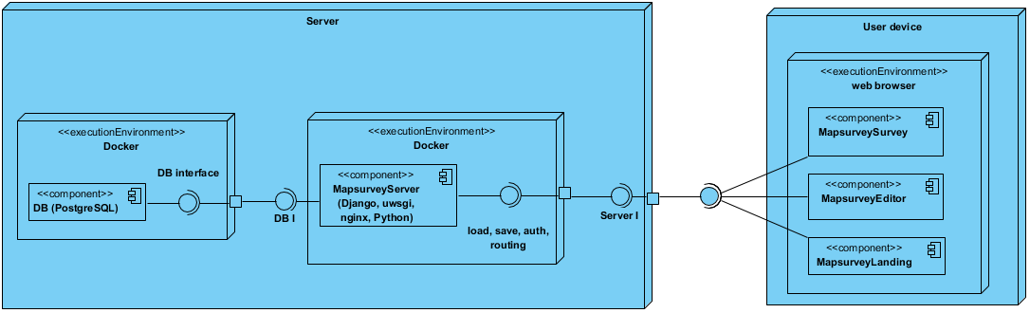

Рисунок 1 – Диаграмма компонентов ПК Mapsurvey
Программный комплекс реализован в виде клиент-серверного приложения. Основной функционал и логика реализованы в виде двух клиентских приложений: MapsurveySurvey и MapsurveyEditor.
MapsurveyEditor – это приложение для создания, редактирования, публикации и управления опросами. MapsurveyEditor так-же позволяет выгрузить и визуализировать собранные данные.
MapsurveySurvey – это основное приложение, с которым работают респонденты. MapsurveySurvey отображает для конечного пользователя опрос созданный в MapsurveyEditor.
MapsurveySurvey и MapsurveyEditor реализованы как одностраничные Flux приложения на стеке «React+Redux».
Серверная часть приложения состоит их двух основных компонентов: Базы данных и приложения MapsurveyServer.
В качестве СУБД для базы данных приложения была выбрана PostgreSQL с расширением PostGIS, которое позволяет работать с гео-пространственными данными.
MapsurveyServer реализован на платформе Django, которая предоставляет: базовый функционал работы с базой данных; верификацию полученных от клиентских приложений данных; базовую административную панель; функционал авторизации и аутентификации пользователей. Доступ к функциям MapsurveyServer предоставляется через REST API.
В качестве посадочной страницы, которую будут индексировать поисковые системы, и которая должна отображаться в поисковой выдаче используется приложение MapsurveyLanding, реализованное на конструкторе Tilda.

MapsurveyEditor
MapsurveyEditor доступен только для зарегистрированных и авторизованных пользователей по URL адресу https://mapsurvey.com/editor.
Для авторизации в системе пользователь должен пройти аутентификацию путём ввода почтового адреса и пароля, которые были указаны при регистрации.
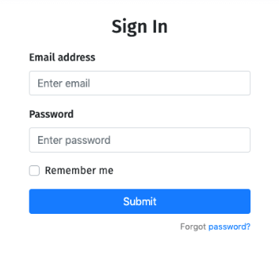
Рисунок 2 – Окно ввода данных для аутентификации в системе.
В случае успешной аутентификации и наличии прав на просмотр списка опросов пользователь попадает на страницу со списком опросов. На данной странице пользователь может перейти к созданию нового опроса, редактированию существующего, выгрузить данные из опроса, или удалить опрос.
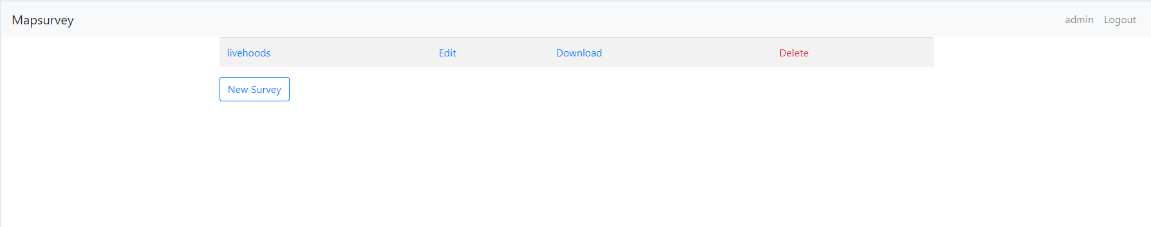
Рисунок 3 – Список опросов в MapsurveyEditor.
Создание и редактирование опроса осуществляется в административной панели Django.
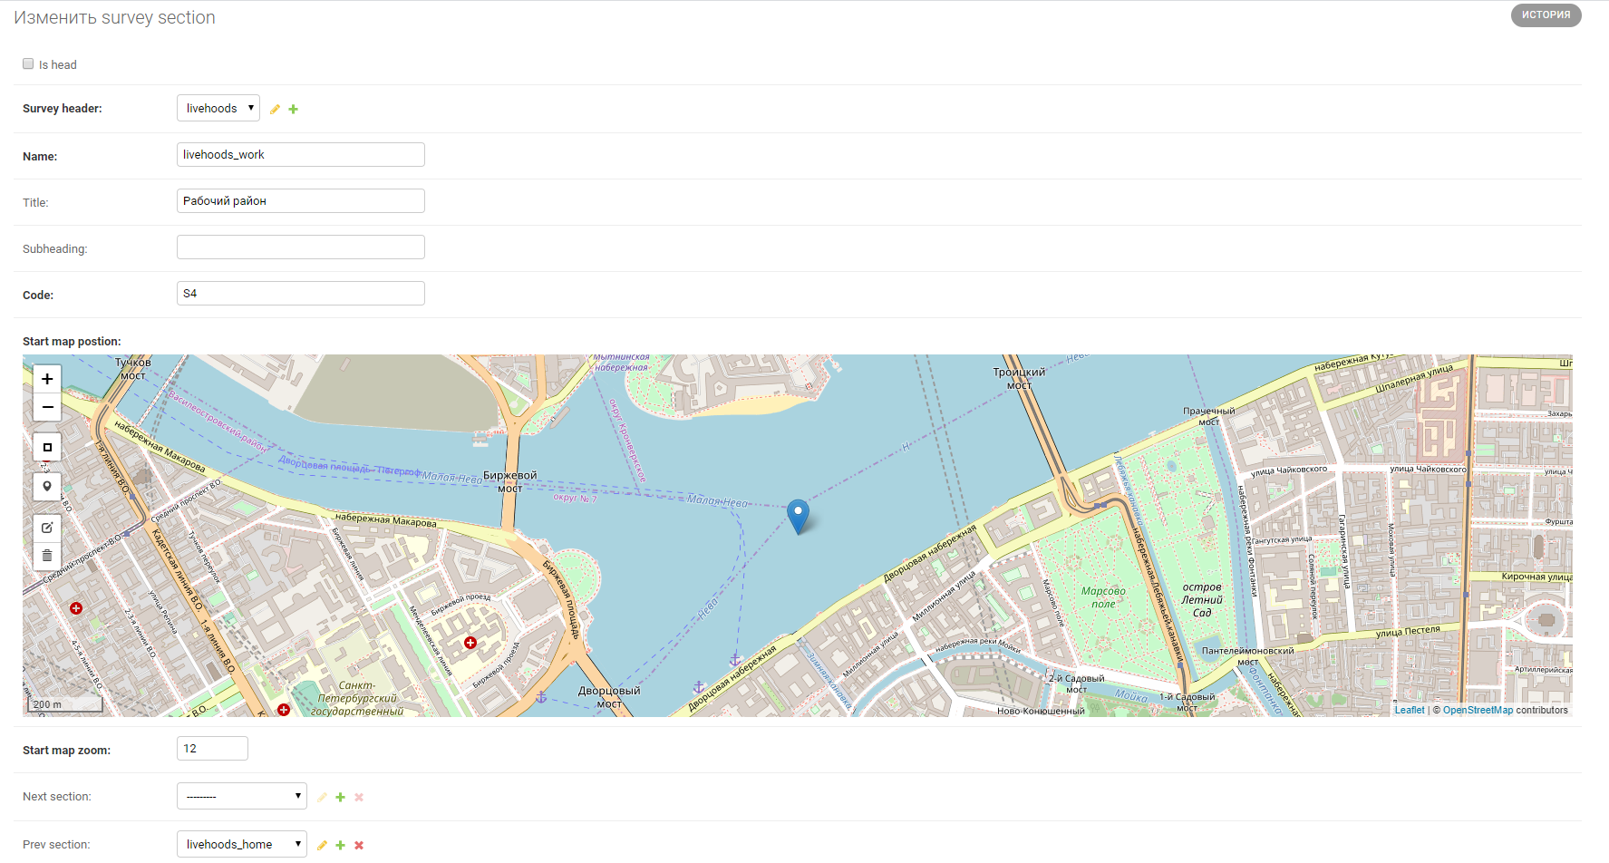
Рисунок 4 – Форма изменения секции опроса.

MapsurveySurvey
MapsurveySurvey – это одностраничное приложение, которое позволяет пользователям пройти опрос созданный в MapsurveyEditor. Пользовательский интерфейс компонента представлен на рисунке 5.

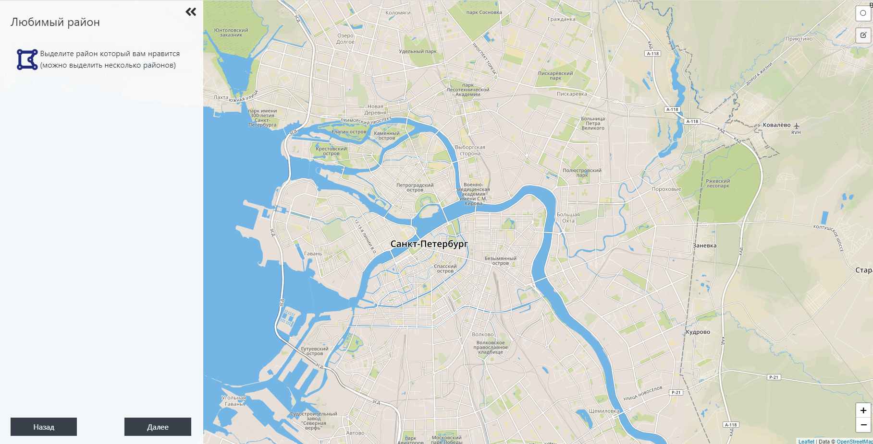
Рисунок 5 – Интерфейс MapsurveySurvey
Интерфейс приложения состоит из следующих основных компонентов:
- Map – отображает картографическую подложку и основные элементы управления картой;
- Drawer – компонент реализующий функционал рисования на карте. Для рисования доступны точка, линия и полигон;
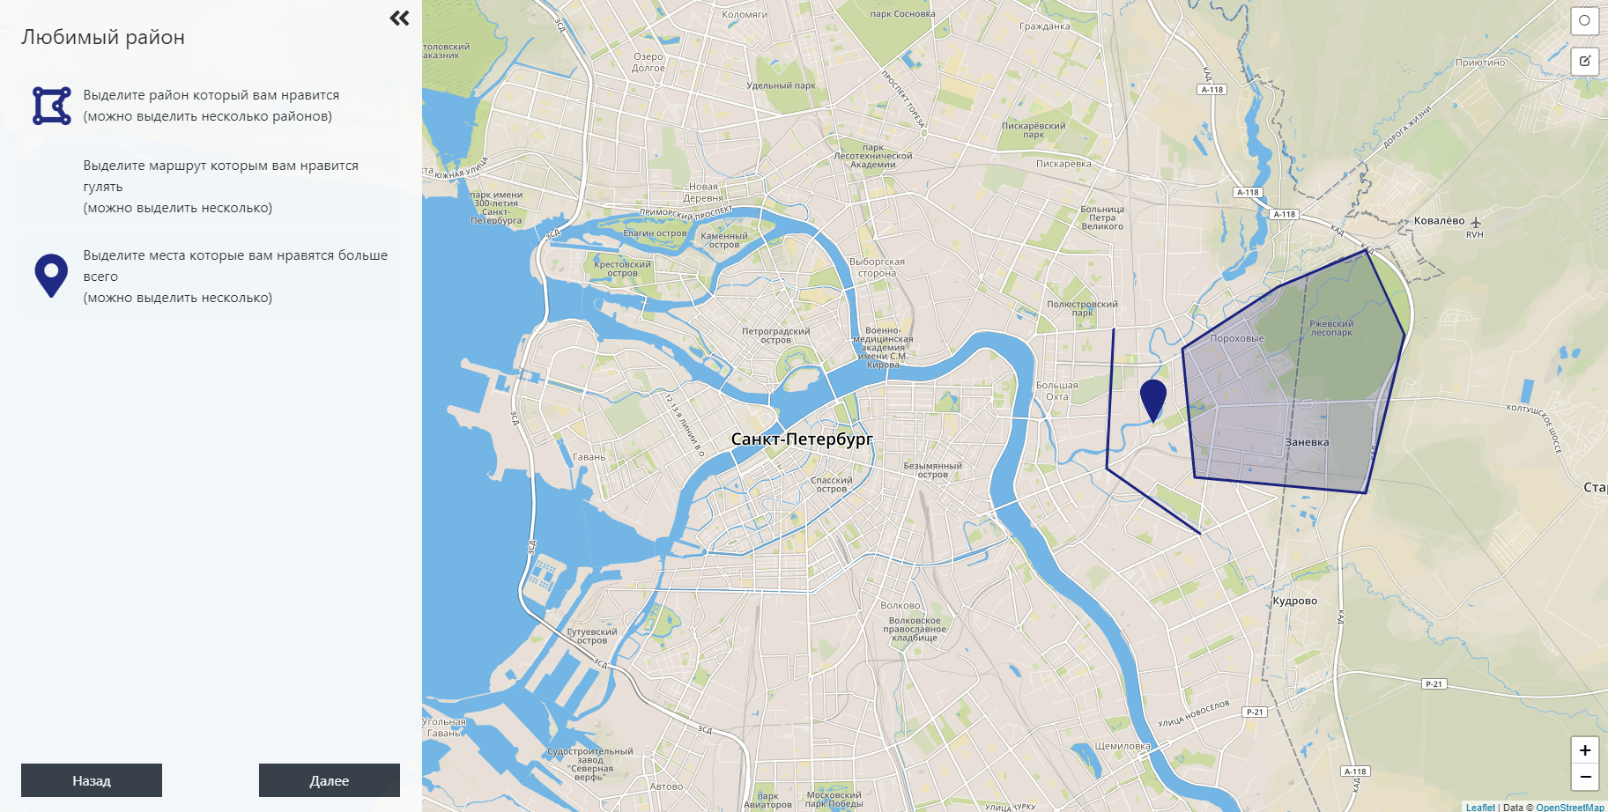
Рисунок 6 – Пример пространственных вопросов и результатов рисования.
- InfoSection – компонент отображающий вопросы текущей секции, а так-же кнопки назад и далее;
-PopUp – компонент отображающий дополнительные вопросы для пространственных ответов.
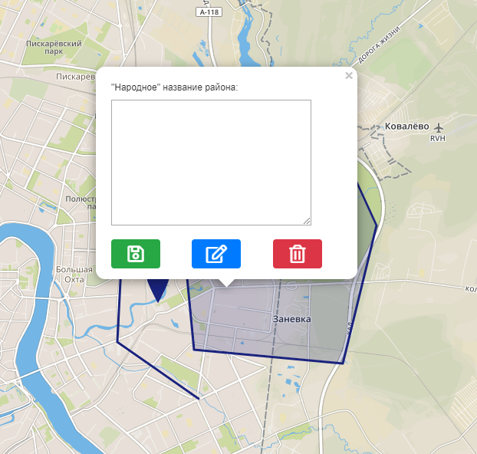
Рисунок 7 – пример отображения PopUp компонента.

База данных
На рисунке N представлена структура базы данных. Основными компонентами БД являются:
Таблица SurveySession – описывает уникальную пользовательскую сессию. Содержит идентификатор, время начала сессии и время окончания сессии;

таблица Organization - описывает организации, которым принадлежат опросы;
таблица SurveyHeader – описывает опрос в целом. Содержит идентификатор опроса, информацию об организации и ссылку на которую пользователь перейдет после завершения опроса;
таблица SurveySection – описывает отдельные секции опросов. Каждая секция это набор вопросов на определенную тематику. Пользователь перемещается между секциями нажимая «назад» и «далее»;
таблица Question – каждая запись описывает уникальный вопрос. В данной таблице содержится информация о том в какой секции находится опрос, название и описание вопроса, цвет кнопки и иконки, тип вопроса, множество ответов. Поле parent_question_id ссылается на родительский пространственный вопрос;
таблица OptionGroup – описывает множество доступных ответов в формах с выбором. Сами элементы множества задаются в таблице OptionChoice;
таблица Answer – содержит информацию об ответах на вопросы. В зависимости от типа данных вопроса, ответ записывается в различные поля.
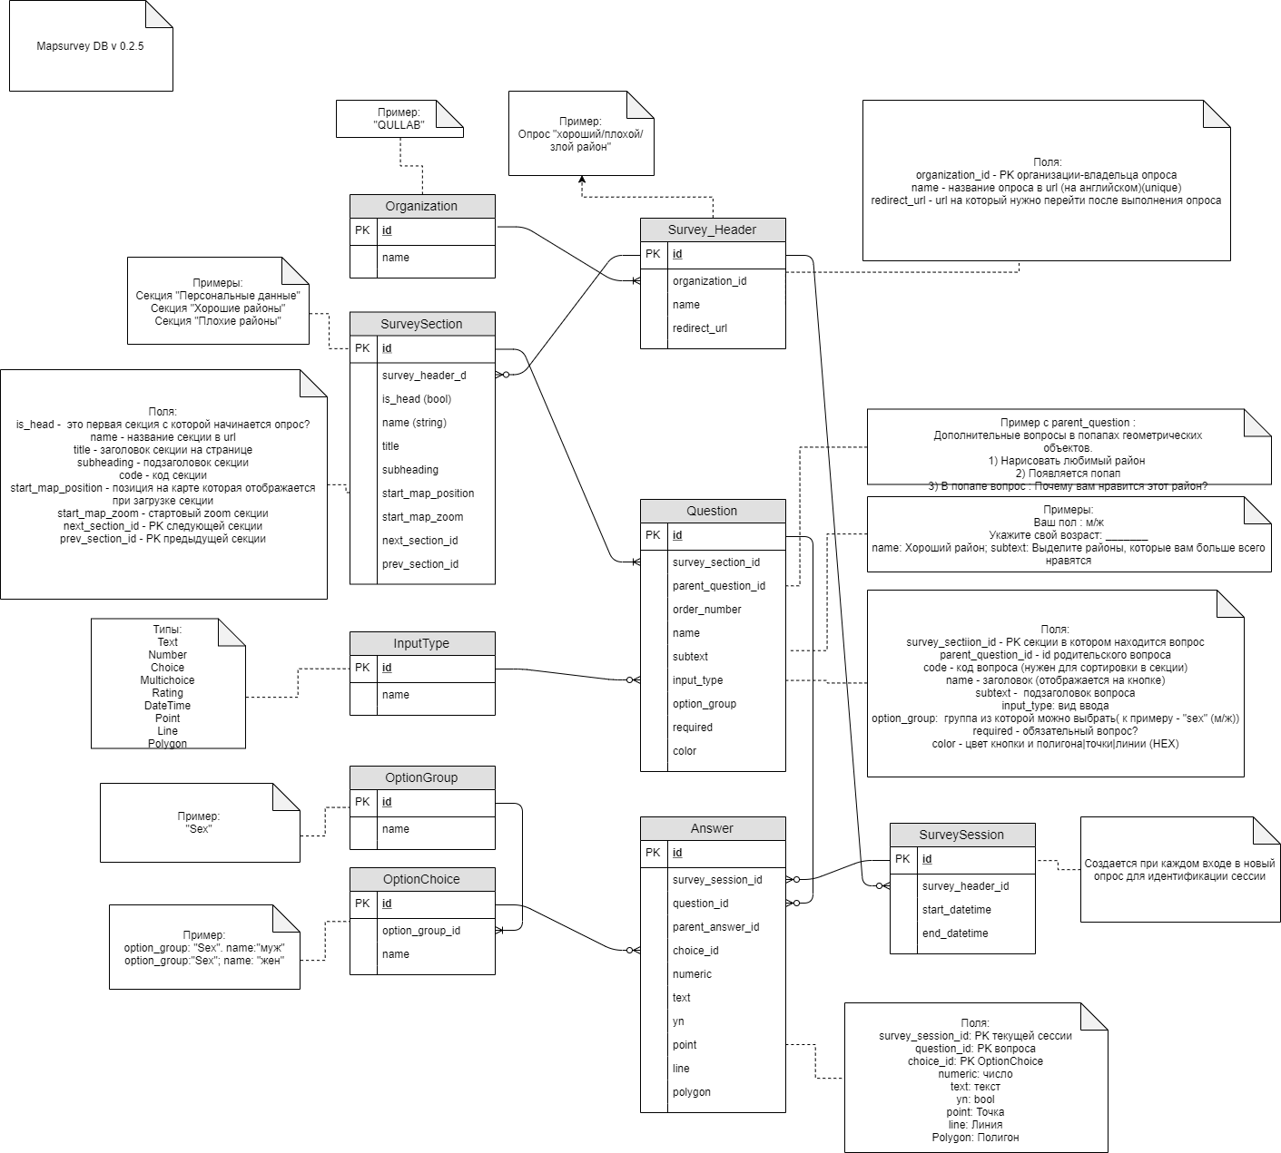
Рисунок 8 – структура базы данных ПК Mapsurvey.
База данных Mapsurvey реализуется на СУБД PostgreSQL с расширением PostGIS, которое упрощает работу с пространственными данными, позволяет получать их в различных форматах, приводить к разным системам координат и проводить пространственные операции.
СУБД запускается в отдельном Docker контейнере.

MapsurveyServer
MapsurveyServer реализует следующий функционал:
- базовая маршрутизации между клиентскими компонентами;
- регистрация;
- восстановление пароля;
- аутентификацию и авторизацию пользователей;
- Отправка почтовых сообщений
- валидацию полученных от клиента данных
- REST API для клиентских приложений;
- управление очередью запросов;
- предоставляет базовую административную панель управления приложением.
MapsurveyServer запускается в отдельном Docker контейнере.

Используемые технические средства

Сервер
Серверные программные компоненты способны выполняться на аппаратных системах со следующими характеристиками:
- архитектура процессора – x86, x86_64, IA64;
- минимальный объем оперативной памяти – 8 Гб;
- минимальный объем свободного пространства на жестком диске – 20 Гб;
- минимальная тактовая частота процессора – 2,5 ГГц.
Сервер для своей работы наличия следующего системного программного обеспечения: ОС семейства Linux поддерживающую Docker виртуализацию.

Клиент
На клиентском устройстве должен быть установлен один из следующих браузеров:
Firefox; Chrome; Opera; IE > 9; Edge.

Вызов и загрузка

Сервер
Серверные компоненты предоставляются вместе с Docker-образами и файлом docker-compose, что позволяет установить и запустить приложения и зависимости в несколько строк.
Для сборки и запуска необходимо перейти в каталог с приложением и выполнить команду - docker-compose up -d –build.
Для остановки приложения – docker-compose stop
Для повторного запуска – docker-compose start

Клиент
Вызов клиентских программ осуществляется путем выполнения запросов с использованием интернет-браузера. В адресной строке необходимо указать имя сервера, на котором запущено приложение-сервер. При успешном подключении пользователь будет перенаправлен на страницу авторизации в MapsurveyEditor.
Для входа в приложение MapsurveySurvey необходимо ввести в адресную строку URL следующего вида [адрес серверного приложения]/[id опроса]. При успешном подключении пользователь увидит стартовую страницу опроса с картой и приветственной секцией опроса.

Входные данные

Cервер
Входными данными серверного компонента является скрытый файл .env в котором задаются основные характеристики приложения и ключи сторонних сервисов. Каждая характеристика задается в отдельной строке в формате [название настройки]=[значение].
Для работы ПК Mapsurvey необходимо заполнить следующие характеристики:
- MAPBOX-TOKEN - токен картографического сервиса mapbox, который необходим для отображения картографической подложки;
- BASE_URI - адрес веб-сервера, на котором будет работать серверный компонет;
- DB_HOST - адрес хоста базы данных
- DB_LOGIN - логин пользователя под которым будет происходить работа с БД
- DB_PASSWORD - пароль пользователя БД.
От MapsurveyEditor серверный компонент принимает JSON файл с новым или измененным состоянием опроса. Формат файла представлен в Листинг 2.
От MapsurveySurvey серверный компонент принимает JSON файл с ответами на вопросы опроса. Формат файла представлен в Листинг 1.

"data_layers":[
{ "id": 001,
"question_id": "q_id",
"type": "FeatureCollection",
"features": [
{
"id": 001,
"type": "Feature",
"geometry": {
"type": "Point",
"coordiantes": [102.0, 0.5]
},
"properties":{
"props0": "value0",
}
},
]
},
{
"type": "FeatureCollection",
"features":[
{
"type": "Feature",
"properties": {
"value": 0,
}
}
]
}
],
Листинг 1 – Пример JSON файла с ответами на вопросы.
6.2 Клиент
Основными входными данными клиентских приложений MapsurveySurvey и MapsurveyEditor является JSON файл со структурой опроса.
"survey_structure":{
"id":"survey_id",
"auth_required": true,
"password_required": false,
"sections":[
{
"id":"section_id",
"next_section":"next_section_id",
"prev_section":"prev_section_id",
"show_condition": {
"question": "question_id",
"condition": "==",
"value": "123",
},
"questions":[
{
"id":"question_id",
"type":"PointButton",
"title":"title",
"icon": "icon",
"color": "color",
"description": "description",
"questions":[],
"required": true,
}
]
}
]
}
Листинг 2 – пример JSON файла со структурой опроса.
Формат файла представлен в Листинг 2.

Выходные данные
Основными выходными данными программного комплекса являются архив ответов на вопросы опроса. Пространственные вопросы кодируются в отдельные geojson файлы. Остальные вопросы кодируются в одну таблицу в формате csv.

ЛИСТ РЕГИСТРАЦИИ ИЗМЕНЕНИЙ
Лист регистрации изменений
Изм. | Номера листов (страниц) |  |  |  | Всего листов (страниц) в докум. | № документа | Входящий № сопроводи-тельного докум. и дата | Подп. | Дата
 | изме-ненных | заме-ненных | но-вых | Аннули-рован-ных

